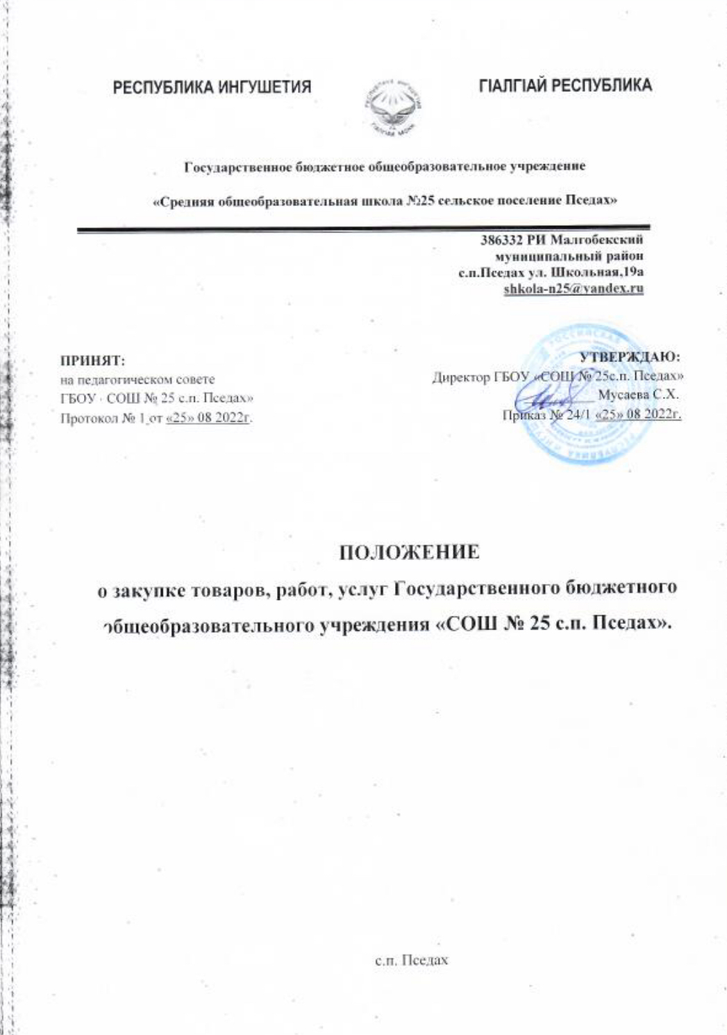

I. ОБЩИЕ ПОЛОЖЕНИЯ

1. Настоящее Положение о закупке товаров, работ, услуг (далее – Положение о закупке) является документом, который регламентирует закупочную деятельность Государственного бюджетного общеобразовательного учреждения «СОШ № 25 с.п. Пседах»
(далее – Заказчик), содержит требования к закупке, в том числе порядок подготовки и проведения процедур закупки (включая способы закупки) и условия их применения, порядок заключения и исполнения договоров, а также иные связанные с обеспечением закупки положения.
2. Положение о закупке регулирует отношения, связанные с осуществлением закупок Заказчика.

II. ПОРЯДОК ПОДГОТОВКИ ПРОЦЕДУР ЗАКУПКИ

1. Проведение закупки осуществляется на основании размещенного в единой информационной системе плана закупки товаров, работ, услуг.
2. Формирование плана закупки, а также его размещение на официальном сайте осуществляется Заказчиком в соответствии с требованиями 44-ФЗ от 05.04.2023г.
3. План закупки является основным плановым документом в сфере закупок.

III. СПОСОБЫ ЗАКУПКИ И УСЛОВИЯ ИХ ИСПОЛЬЗОВАНИЯ

1. Выбор поставщика (подрядчика, исполнителя) с целью заключения с ним договора на поставку товаров, выполнение работ, оказание услуг для удовлетворения нужд Заказчика может осуществляться с помощью следующих процедур закупки:
1) закупка у единственного поставщика (подрядчика, исполнителя).
2) электронный конкурс;
3) электронный запрос котировок;
4) электронный аукцион;
2. Под закупкой у единственного поставщика (подрядчика, исполнителя) понимается закупка, при которой договор заключается напрямую с поставщиком (подрядчиком, исполнителем) без использования конкурентных процедур с учетом требований, установленных 44-ФЗ от 05.04.2013г.
3. Проведение конкурентных процедур осуществляется в соответствии с требованиями 44-ФЗ от 05.04.213г
4. Правила и процедуры проведения закупки с использованием электронной площадки устанавливаются регламентом работы электронной площадки, а также требованиями 44-ФЗ от 05.04.2013г.

IV. ТРЕБОВАНИЯ К УЧАСТНИКАМ ЗАКУПКИ

1. При применении конкурентных способов, при осуществлении закупки у единственного поставщика (подрядчика, исполнителя) в случаях, предусмотренных пунктами 4, 5, 18, 30, 42, 49, 54 и 59 части 1 статьи 93 44-ФЗ от 05.04.2013г, заказчик устанавливает следующие единые требования к участникам закупки:

1) соответствие требованиям, установленным в соответствии с законодательством Российской Федерации к лицам, осуществляющим поставку товара, выполнение работы, оказание услуги, являющихся объектом закупки;

2) непроведение ликвидации участника закупки - юридического лица и отсутствие решения арбитражного суда о признании участника закупки - юридического лица или индивидуального предпринимателя несостоятельным (банкротом) и об открытии конкурсного производства;
3) неприостановление деятельности участника закупки в порядке, установленном Кодексом Российской Федерации об административных правонарушениях;
4) отсутствие у участника закупки недоимки по налогам, сборам, задолженности по иным обязательным платежам в бюджеты бюджетной системы Российской Федерации (за исключением сумм, на которые предоставлены отсрочка, рассрочка, инвестиционный налоговый кредит в соответствии с законодательством Российской Федерации о налогах и сборах, которые реструктурированы в соответствии с законодательством Российской Федерации, по которым имеется вступившее в законную силу решение суда о признании обязанности заявителя по уплате этих сумм исполненной или которые признаны безнадежными к взысканию в соответствии с законодательством Российской Федерации о налогах и сборах) за прошедший календарный год, размер которых превышает двадцать пять процентов балансовой стоимости активов участника закупки, по данным бухгалтерской отчетности за последний отчетный период. Участник закупки считается соответствующим установленному требованию в случае, если им в установленном порядке подано заявление об обжаловании указанных недоимки, задолженности и решение по такому заявлению на дату рассмотрения заявки на участие в определении поставщика (подрядчика, исполнителя) не принято;
5) отсутствие у участника закупки - физического лица либо у руководителя, членов коллегиального исполнительного органа, лица, исполняющего функции единоличного исполнительного органа, или главного бухгалтера юридического лица - участника закупки судимости за преступления в сфере экономики и (или) преступления, предусмотренные статьями 289, 290, 291, 291.1 Уголовного кодекса Российской Федерации (за исключением лиц, у которых такая судимость погашена или снята), а также неприменение в отношении указанных физических лиц наказания в виде лишения права занимать определенные должности или заниматься определенной деятельностью, которые связаны с поставкой товара, выполнением работы, оказанием услуги, являющихся объектом осуществляемой закупки, и административного наказания в виде дисквалификации;
6) участник закупки - юридическое лицо, которое в течение двух лет до момента подачи заявки на участие в закупке не было привлечено к административной ответственности за совершение административного правонарушения, предусмотренного статьей 19.28 Кодекса Российской Федерации об административных правонарушениях;
7) обладание участником закупки исключительными правами на результаты интеллектуальной деятельности, если в связи с исполнением контракта заказчик приобретает права на такие результаты, за исключением случаев заключения контрактов на создание произведений литературы или искусства, исполнения, на финансирование проката или показа национального фильма;
8) отсутствие обстоятельств, при которых должностное лицо заказчика (руководитель заказчика, член комиссии по осуществлению закупок, руководитель контрактной службы заказчика, контрактный управляющий), его супруг (супруга), близкий родственник по прямой восходящей или нисходящей линии (отец, мать, дедушка, бабушка, сын, дочь, внук, внучка), полнородный или неполнородный (имеющий общих с должностным лицом заказчика отца или мать) брат (сестра), лицо, усыновленное должностным лицом заказчика, либо усыновитель этого должностного лица заказчика является:
а) физическим лицом (в том числе зарегистрированным в качестве индивидуального предпринимателя), являющимся участником закупки;
б) руководителем, единоличным исполнительным органом, членом коллегиального исполнительного органа, учредителем, членом коллегиального органа унитарной организации, являющейся участником закупки;

в) единоличным исполнительным органом, членом коллегиального исполнительного органа, членом коллегиального органа управления, выгодоприобретателем корпоративного юридического лица, являющегося участником закупки. Выгодоприобретателем для целей является физическое лицо, которое владеет напрямую или косвенно (через юридическое лицо или через несколько юридических лиц) более чем десятью процентами голосующих акций хозяйственного общества либо владеет напрямую или косвенно (через юридическое лицо или через несколько юридических лиц) долей, превышающей десять процентов в уставном (складочном) капитале хозяйственного товарищества или общества;
9) участник закупки не является офшорной компанией, не имеет в составе участников (членов) корпоративного юридического лица или в составе учредителей унитарного юридического лица офшорной компании, а также не имеет офшорных компаний в числе лиц, владеющих напрямую или косвенно (через юридическое лицо или через несколько юридических лиц) более чем десятью процентами голосующих акций хозяйственного общества либо долей, превышающей десять процентов в уставном (складочном) капитале хозяйственного товарищества или общества;
10) участник закупки не является иностранным агентом;
11) отсутствие у участника закупки ограничений для участия в закупках, установленных законодательством Российской Федерации.
2. Заказчик вправе установить требование об отсутствии в предусмотренном реестре недобросовестных поставщиков (подрядчиков, исполнителей) информации об участнике закупки, в том числе о лицах, информация о которых содержится в заявке на участие в закупке в соответствии с подпунктом "в" пункта 1 части 1 статьи 43 44-ФЗ от 05.04.2013г, если Правительством Российской Федерации не установлено иное.

V. СОДЕРЖАНИЕ ИЗВЕЩЕНИЯ О ЗАКУПКЕ И ДОКУМЕНТАЦИИ О ЗАКУПКЕ

1. В связи с тем, что в соответствии с Постановлением Правительства Республики Ингушетия от 24 октября 2019 года N152 «Об утверждении Положения о Комитете государственного заказа Республики Ингушетия» функции уполномоченного органа осуществляет Комитет государственного заказа Республики Ингушетия, составление извещения и документации о закупке является функцией Комитета государственного заказа Республики Ингушетия.

VI. ПОРЯДОК ПРОВЕДЕНИЯ ПРОЦЕДУР ЗАКУПКИ

- Закупка у единственного поставщика (подрядчика, исполнителя)
Закупка у единственного поставщика (подрядчика, исполнителя) может осуществляться в случаях, перечисленных в ст.93 ФЗ-44 от 05.04.2013г. «Осуществление закупки у единственного поставщика (подрядчика, исполнителя)»

- Конкурентные способы
Конкурентные способы (электронный аукцион, электронный конкурс, электронный запрос котировок) проводятся в соответствии со ст. 48, ст. 49, ст. 50 44-ФЗ от 05.04.2013г

VII. ПОРЯДОК ЗАКЛЮЧЕНИЯ И ИСПОЛНЕНИЯ ДОГОВОРА
1.Заключение контракта по результатам электронной процедуры проводится в соответствии со ст.51 44-ФЗ от 05.04.2013г. По результатам электронной процедуры контракт заключается с победителем определения поставщика (подрядчика, исполнителя), а в случаях, предусмотренных Федеральным законом №44 от 05.04.2013г, с иным участником закупки (далее в - участник закупки, с которым заключается контракт) не ранее чем через десять дней (если Федеральным законом №44 от 05.04.2013г не установлено иное) с даты размещения в единой информационной системе протокола подведения итогов определения поставщика (подрядчика, исполнителя), протокола, предусмотренного подпунктом "а" пункта 2 части 6 статьи 51 44-ФЗ от 05.04.2013г, после предоставления участником закупки, с которым заключается контракт, обеспечения исполнения контракта в соответствии с требованиями Федерального закона №44 от 05.04.2013г (если требование обеспечения исполнения контракта установлено в извещении об осуществлении закупки). Участники закупки, заявки которых не отозваны в соответствии с Федеральным законом№44 от 05.04.2013г, обязаны подписать контракт в порядке, установленном ст.51 44-ФЗ от 05.04.2013г.
2. Исполнение контракта включает в себя следующий комплекс мер, реализуемых после заключения контракта и направленных на достижение целей осуществления закупки путем взаимодействия заказчика с поставщиком (подрядчиком, исполнителем) в соответствии с гражданским законодательством и Федеральным законом №44 от 05.04.2013г, в том числе:
1) приемку поставленного товара, выполненной работы (ее результатов), оказанной услуги, отдельных этапов исполнения контракта, предусмотренных контрактом, включая проведение в соответствии с Федеральным законом №44 от 05.04.2013г экспертизы поставленного товара, результатов выполненной работы, оказанной услуги, отдельных этапов исполнения контракта;
2) оплату заказчиком поставщику (подрядчику, исполнителю) поставленного товара, выполненной работы (ее результатов), оказанной услуги, а также отдельных этапов исполнения контракта;
3) взаимодействие заказчика с поставщиком (подрядчиком, исполнителем) при исполнении, изменении, расторжении контракта в соответствии со статьей 95 ФЗ №44 от 05.04.2013г, применении мер ответственности и совершении иных действий в случае нарушения поставщиком (подрядчиком, исполнителем) или заказчиком условий контракта.
3. Поставщик (подрядчик, исполнитель) в соответствии с условиями контракта обязан своевременно предоставлять достоверную информацию о ходе исполнения своих обязательств, в том числе о сложностях, возникающих при исполнении контракта, а также к установленному контрактом сроку обязан предоставить заказчику результаты поставки товара, выполнения работы или оказания услуги, предусмотренные контрактом, результаты отдельного этапа исполнения контракта, при этом заказчик обязан обеспечить приемку поставленного товара, выполненной работы или оказанной услуги в соответствии со ст.94 44-ФЗ от 05.04.2013г.
4. Для проверки предоставленных поставщиком (подрядчиком, исполнителем) результатов, предусмотренных контрактом, в части их соответствия условиям контракта заказчик обязан провести экспертизу. Экспертиза результатов, предусмотренных контрактом, может проводиться заказчиком своими силами или к ее проведению могут привлекаться эксперты, экспертные организации на основании контрактов, заключенных в соответствии с Федеральным законом №44 от 05.04.2013г.
5. Приемка результатов отдельного этапа исполнения контракта, а также поставленного товара, выполненной работы или оказанной услуги осуществляется в порядке и в сроки, которые установлены контрактом, и оформляется документом о приемке, который подписывается заказчиком (в случае создания приемочной комиссии подписывается всеми членами приемочной комиссии и утверждается заказчиком), либо поставщику (подрядчику, исполнителю) в те же сроки заказчиком направляется в письменной форме мотивированный отказ от подписания такого документа.
6. В случае установления заказчиком требования об обеспечении гарантийных обязательств оформление документа о приемке (за исключением отдельного этапа исполнения контракта) поставленного товара, выполненной работы (ее результатов), оказанной услуги осуществляется после предоставления поставщиком (подрядчиком, исполнителем) такого обеспечения в соответствии с Федеральным законом №44 от 05.04.2013г в порядке и в сроки, которые установлены контрактом.
7. Заказчик вправе не отказывать в приемке результатов отдельного этапа исполнения контракта либо поставленного товара, выполненной работы или оказанной услуги в случае выявления несоответствия этих результатов либо этих товара, работы, услуги условиям контракта, если выявленное несоответствие не препятствует приемке этих результатов либо этих товара, работы, услуги и устранено поставщиком (подрядчиком, исполнителем).
8. При исполнении контракта, заключенного по результатам проведения электронных процедур:
1) поставщик (подрядчик, исполнитель) в срок, установленный в контракте в соответствии с подпунктом "а" пункта 1 части 2 статьи 51 ФЗ №44 от 05.04.2013г, формирует с использованием единой информационной системы, подписывает усиленной электронной подписью лица, имеющего право действовать от имени поставщика (подрядчика, исполнителя), и размещает в единой информационной системе документ о приемке, который должен содержать:
а) включенные в контракт в соответствии с пунктом 1 части 2 статьи 51 ФЗ №44 от 05.04.2013г идентификационный код закупки, наименование, место нахождения заказчика, наименование объекта закупки, место поставки товара, выполнения работы, оказания услуги, информацию о поставщике (подрядчике, исполнителе), предусмотренную подпунктами "а", "г" и "е" части 1 статьи 43 ФЗ №44 от 05.04.2013г, единицу измерения поставленного товара (при осуществлении закупки товара, в том числе поставляемого заказчику при выполнении закупаемых работ, оказании закупаемых услуг), выполненной работы, оказанной услуги;
б) наименование поставленного товара, выполненной работы, оказанной услуги;
в) наименование страны происхождения поставленного товара (при осуществлении закупки товара, в том числе поставляемого заказчику при выполнении закупаемых работ, оказании закупаемых услуг);
г) информацию о количестве поставленного товара (при осуществлении закупки товара, в том числе поставляемого заказчику при выполнении закупаемых работ, оказании закупаемых услуг);
д) информацию об объеме выполненной работы, оказанной услуги;
е) стоимость исполненных поставщиком (подрядчиком, исполнителем) обязательств, предусмотренных контрактом, с указанием цены за единицу поставленного товара (при осуществлении закупки товара, в том числе поставляемого заказчику при выполнении закупаемых работ, оказании закупаемых услуг), выполненной работы, оказанной услуги;
ж) иную информацию с учетом требований, установленных в соответствии с частью 3 статьи 5 ФЗ №44 от 05.04.2013г;
2) к документу о приемке, предусмотренному пунктом 1 настоящей части, могут прилагаться документы, которые считаются его неотъемлемой частью. При этом в случае, если информация, содержащаяся в прилагаемых документах, не соответствует информации, содержащейся в документе о приемке, приоритет имеет предусмотренная пунктом 1 настоящей части информация, содержащаяся в документе о приемке;
3) документ о приемке, подписанный поставщиком (подрядчиком, исполнителем), не позднее одного часа с момента его размещения в единой информационной системе в соответствии с пунктом 1 настоящей части автоматически с использованием единой информационной системы направляется заказчику. Датой поступления заказчику документа о приемке, подписанного поставщиком (подрядчиком, исполнителем), считается дата размещения в соответствии с настоящим пунктом такого документа в единой информационной системе в соответствии с часовой зоной, в которой расположен заказчик;
4) в срок, установленный контрактом, но не позднее двадцати рабочих дней, следующих за днем поступления документа о приемке в соответствии с пунктом 3 настоящей части, заказчик осуществляет одно из следующих действий:
а) подписывает усиленной электронной подписью лица, имеющего право действовать от имени заказчика, и размещает в единой информационной системе документ о приемке;
б) формирует с использованием единой информационной системы, подписывает усиленной электронной подписью лица, имеющего право действовать от имени заказчика, и размещает в единой информационной системе мотивированный отказ от подписания документа о приемке с указанием причин такого отказа;
5) документ о приемке, мотивированный отказ от подписания документа о приемке не позднее одного часа с момента размещения в единой информационной системе в соответствии с подпунктами "а" и "б" пункта 4 или подпунктом "б" пункта 5 настоящей части направляются автоматически с использованием единой информационной системы поставщику (подрядчику, исполнителю). Датой поступления поставщику (подрядчику, исполнителю) документа о приемке, мотивированного отказа от подписания документа о приемке считается дата размещения в соответствии с настоящим пунктом таких документа о приемке, мотивированного отказа в единой информационной системе в соответствии с часовой зоной, в которой расположен поставщик (подрядчик, исполнитель);
6) в случае получения в соответствии с пунктом 6 настоящей части мотивированного отказа от подписания документа о приемке поставщик (подрядчик, исполнитель) вправе устранить причины, указанные в таком мотивированном отказе, и направить заказчику документ о приемке в порядке, предусмотренном настоящей частью;
7) датой приемки поставленного товара, выполненной работы, оказанной услуги считается дата размещения в единой информационной системе документа о приемке, подписанного заказчиком.

9. Внесение исправлений в документ о приемке, оформленный в соответствии с частью 13 статьи 94 ФЗ №44 от 05.04.2013г, осуществляется путем формирования, подписания усиленными электронными подписями лиц, имеющих право действовать от имени поставщика (подрядчика, исполнителя), заказчика, и размещения в единой информационной системе исправленного документа о приемке.
10. В случаях, предусмотренных частью 5 статьи 103 Федерального закона №44 от 05.04.2013г, документы, указанные в частях 13 и 14 настоящей статьи, не размещаются на официальном сайте.
11. В случае обмена документами при применении мер ответственности и совершении иных действий в связи с нарушением поставщиком (подрядчиком, исполнителем) или заказчиком условий контракта в отношении контракта, заключенного по результатам электронных процедур, закрытых электронных процедур (за исключением закрытых электронных процедур, проводимых федеральными органами исполнительной власти, осуществляющими функции по выработке и реализации государственной политики в области обороны, в области государственной охраны, государственного управления в области обеспечения безопасности Российской Федерации, в сфере деятельности войск национальной гвардии Российской Федерации, подведомственными им государственными учреждениями, государственными унитарными предприятиями, в случае, предусмотренном пунктом 5 части 11 статьи 24 ФЗ №44 от 05.04.2013г), такой обмен осуществляется с использованием единой информационной системы путем направления электронных уведомлений. Такие уведомления формируются с использованием единой информационной системы, подписываются усиленной электронной подписью лица, имеющего право действовать от имени заказчика, поставщика (подрядчика, исполнителя), и размещаются в единой информационной системе без размещения на официальном сайте.

